Zákres lokalizace opatření:Podpora předmětu ochrany v EVL Hořenec- Číčov
Příloha k dohodě číslo PPK-134a/53/20
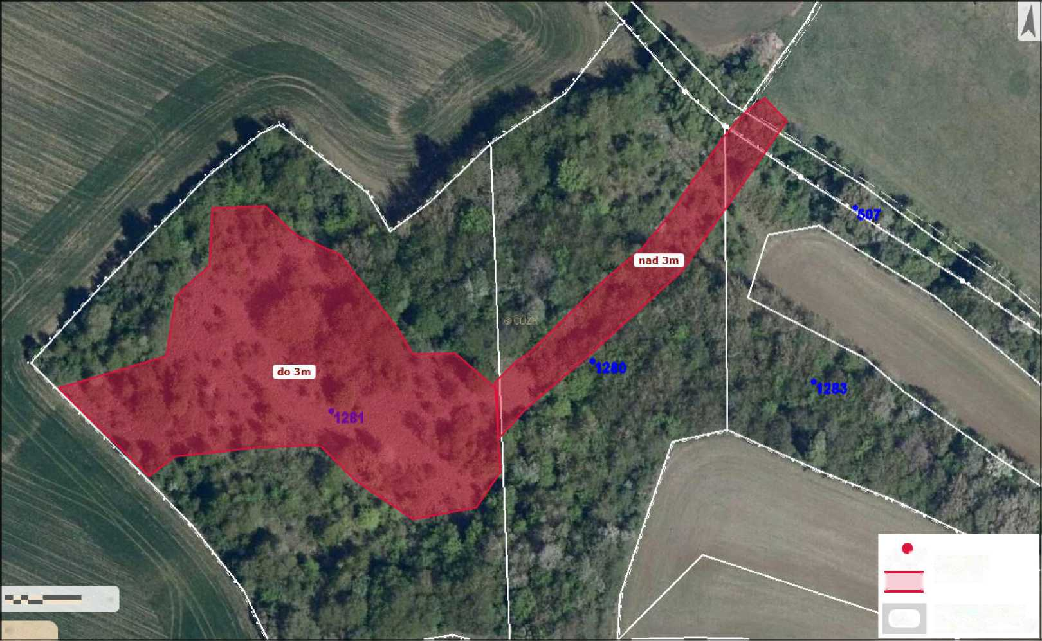
Výřez nežádoucích dřevin: do 3m výšky-vymezená plocha 0,4790ha, dotčená 0,1437ha, nad 3m výšky-vymezená plocha 0,1200ha, dotčená 0,0960ha
S\/
20 m
© ČÚZK
1,2..
identifikační číslo zákresu (segment)
lokalizace
| | opatření

Vydavatel: AOPK ČR, RP SCHKO České středohoří Autor: Zdeňka Parýzková Rok: 2020

